Міністерство освіти і науки України

Івано-Франківський національний технічний університет нафти і газу

Кафедра ІПЗ

**Лабораторна робота №1**

Виконав

ст.гр. ІП-22-1

Токарєв С.О.

Івано-Франківськ

2023

**Теоретичні відомості:**

Алгоритм - це точна послідовність інструкцій, які виконуються для вирішення конкретної задачі або досягнення певної мети. Алгоритми використовуються в програмуванні, математиці, науці та інших галузях для систематичного вирішення завдань.

Існують різні способи подання алгоритмів. Основні способи подання алгоритмів включають:

1.Псевдокод: Псевдокод - це спрощений спосіб опису алгоритму, який використовує природну мову та структурні елементи програмування, але не містить конкретного коду на певній мові програмування. Він дозволяє виразити логіку алгоритму без деталей реалізації.

2.Блок-схеми: Блок-схеми - це графічний спосіб подання алгоритмів за допомогою блоків, які представляють окремі кроки алгоритму, і зв'язків між ними. Кожен блок містить опис дії, і вони з'єднані лініями, що вказують порядок виконання.

3.Мови програмування: Алгоритми можуть бути виражені в коді на конкретній мові програмування, такі як Python, Java, C++, і т. д. В цьому випадку алгоритм подається як послідовність конкретних команд, які виконуються комп'ютером.

4.Словесні описи: Алгоритми також можуть бути описані у вигляді текстового опису, де кожен крок і кожна операція розкриваються у словах. Цей спосіб подання корисний для пояснення алгоритму людям, але менш підходить для автоматизованої обробки.

**Постановка задачі:**

Створити та заповнити масив заданою кількістю випадкових чисел з заданого діапазону, вивести її на екран, обробити масив, згідно індивідуального завдання, передбачити помилки, в ході виконання.

**Індивідуальне завдання:**

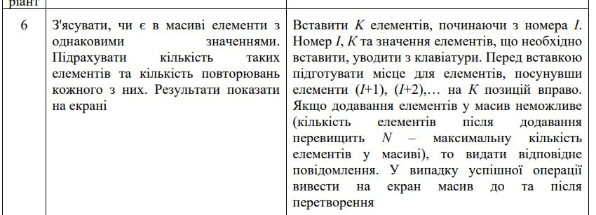

Отже в програмі буде створено 1 масив, з яким можна взаємодіяти окремо, згідно загальної частини, а потім переходити до індивідуального завдання.

В ході лабортаорної роботи було використано 2 структури даних: ArrayList та HashMap. Array List використовується як масив чисел, операції над яким і проходитимуть, а HashMap буде використано під час виконання 1 завдання – Щоб порахувати кількість повторень для одного числа, тому туди буде записано за шаблоном <Integer, Integer> - <Число, Кількість повторень>. Також були підключені бібліотеки java.util.Random і java.util.Scanner, для заповення масиву випадковими числами і введення даних з клавіатури відповідно.

Для легшої орієнтації в коді програми було створено 2 файли: Main.java (Де буде створено меню і власне запуск програми буде здіснюватись там) і Array.java(Абстрактний клас, зі статичними методами, що в кожному зі своїх методів приймає за вхідні дані тип даних ArrayList. В ньому описані як основні методи, що є завданнями на лабораторну роботу, так і допоміжні, нп.printArray()). Коментарі можна побачити в коді програми, позначені “//” на початку.

**Хід роботи:**

**Array.java:**

package firstLab;

import java.util.ArrayList;

import java.util.HashMap;

import java.util.Random;

import java.util.Scanner;

public abstract class Array {

public static final int arraySize = 100;

static Random rand = new Random();

static Scanner scan = new Scanner(System.in);

//Filling the array

public static boolean fillArray(ArrayList<Integer> array) {

while(true) {

System.out.print("Enter the amount of elements: ");

int amount = scan.nextInt();

if(amount <0) {

System.out.println("The amount of elments can't be less than 0");

}

else if(amount > arraySize){

System.out.println("The amount of elments can't be more than 100");

}

else {

System.out.print("Enter the upper limit: ");

int upperLimit=scan.nextInt();

for (int i = 0; i < amount; i++) {

int num = rand.nextInt(Math.abs(upperLimit)*2+1)-Math.abs(upperLimit) ;

array.add(num);

}

System.out.println("Array has been created and filled succesfuly");

return true;

}

}

}

//end

//printing out the array

public static boolean printArray(ArrayList<Integer> array) {

//in case array is empty we return the error

if(array.size()==0) {

System.out.println("The array is empty");

return false;

}

//or else we print it out

System.out.println("Array: ");

for (int i = 0; i <array.size(); i++) {

System.out.print(array.get(i) + " ");

}

System.out.println();

return true;

}

//task number 1

public static void countRepeats(ArrayList<Integer> array) {

//If numbers will repeat they will be added to Hash Map with template <"value":"timesRepeated">

HashMap<Integer, Integer> repNum = new HashMap<>();

for (int j = 0; j < array.size(); j++) {

int repForEach = 0;

for (int k = 0; k < array.size(); k++) {

//in this 2 loops we loop through the array, compairing numbers each to others

if (j != k && array.get(j) == array.get(k)) {

//if numbers are repeating and they aren't with the same index, we increase the iterator of reps for certain number

repForEach++;

//and after looping through the array we check if this number is already in HashMap, if not we add it

if (!repNum.containsKey(array.get(j))) {

repNum.put(array.get(j), repForEach);

}

}

}

}

int repTimes = 0;

for (int count : repNum.values()) {

repTimes += count;

}

printArray(array);

System.out.println("Amount of repeats: " + repTimes);

//loop through repNum HashMap and print out the numbers with the repeat amount

for (int i : repNum.keySet()) {

System.out.println("Number " + i + " repeated " + repNum.get(i) + " times");

}

}

///task number 2, inserting the certain amount of elements from certain index, by entering those numbers from keyboard

public static void insertElements(ArrayList<Integer> array, int index, int amount) {

int size = array.size();

int num=0;

//if the index is equal to the array's size the following numbers will just be appended

if(index==array.size()){

for(int i=index; i<index+amount; i++) {

System.out.println("Enter the new number("+(index+amount-i)+" left) : ");

num = scan.nextInt();

array.add(num);

}

}

//or in any other case the elements need to be moved to insert new numbers

else {

for(int i=0;i<amount;i++) {

array.add(0);

}

for(int i=size; i>index;i--) {

array.set(i+amount-1, array.get(i-1));

}

System.out.println();

for(int i=index; i<index+amount; i++) {

System.out.println("Enter the new number("+(index+amount-i)+" left) : ");

num = scan.nextInt();

array.set(i, num);

}

}

System.out.print("New");

Array.printArray(array);

}

}

**Опис інтерфейсу:**

В файлі Main.java знаходиться меню програми, яке має 5 пунктів: «Заповнити масив», «Вивести масив на екран», «Завдання №1», «Завдання №2», «Вихід».

**Main.java**

package firstLab;

import java.util.ArrayList;

import java.util.Random;

import java.util.Scanner;

public class Main {

public static void menu() {

Random rand = new Random();

Scanner scan = new Scanner(System.in);

ArrayList<Integer> arr = new ArrayList<Integer>();

//Default values of array

for (int i = 0; i < 20; i++) {

int num = rand.nextInt(21)-10 ;

arr.add(num);

}

int k=0;

do {

System.out.println("1 - Fill the array.");

System.out.println("2 - Print out the array.");

System.out.println("3 - Task 1.");

System.out.println("4 - Task 2.");

System.out.println("5 - Exit.");

k = scan.nextInt();

switch(k) {

case 1 :

arr.clear();

Array.fillArray(arr);

System.out.println();

break;

case 2: Array.printArray(arr);

System.out.println();

break;

case 3: Array.countRepeats(arr);

System.out.println();

break;

case 4:

System.out.print("Old ");

Array.printArray(arr);

while(true) {

System.out.print("Enter the starting index: ");

int index = scan.nextInt();

if(index>arr.size() || index<0) {

System.out.println("The index must be less than array size and more than 0");

}

else {

System.out.print("Enter the element amount: ");

int amount = scan.nextInt();

Array.insertElements(arr, index, amount);

System.out.println();

break;

}

}

break;

}

}while(k!=5)

}

public static void main(String[] args) {

System.out.println("Project #1 by Tokariev Serhii");

menu();

}

}

**Приклад виконання:**

Приклад 1:

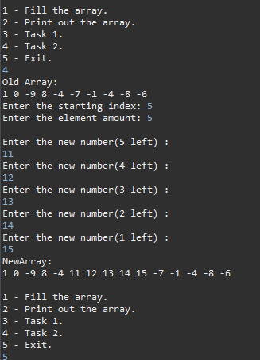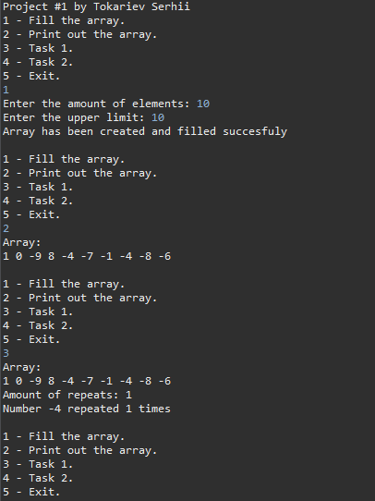

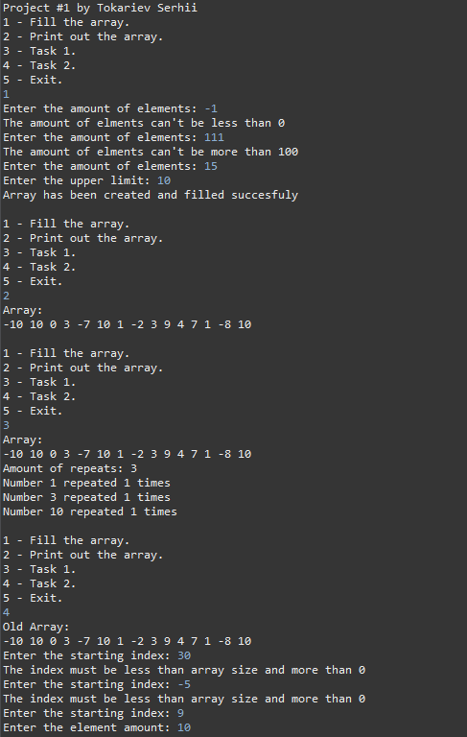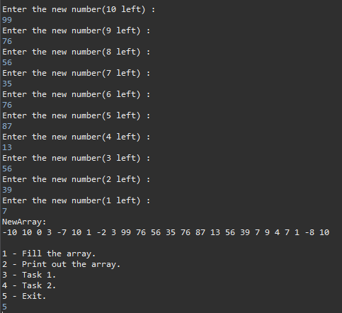Приклад 2:

**Висновок:**

В ході виконання лабораторної роботи я навчився працювати з масивами, обробляти їх. Розробив примітивний інтерфейс користувача, додавав коментарі до коду.